天津农学院VPN系统用户使用指南
本指南适用于移动终端使用安卓系统，IOS系统登录天津农学院VPN系统。
1、安卓系统终端到应用商店中中搜索easyconnect，如豌豆荚，应用宝，百度助手等均可。
2、苹果系统终端到APP store中搜索easyconnect。
3、下载安装。
4、打开EasyConnect APP，输入地址https://211.68.250.68，点击连接。
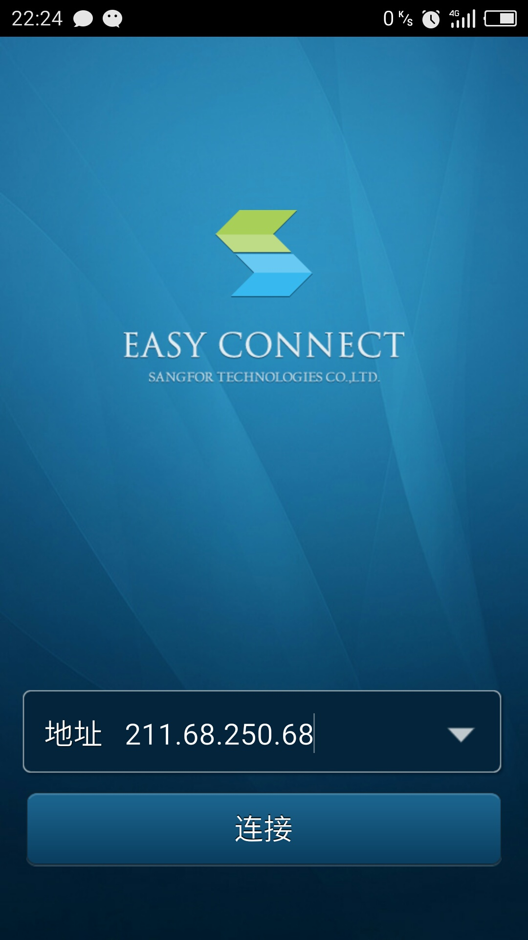

5、输入用户名密码，点击登录。
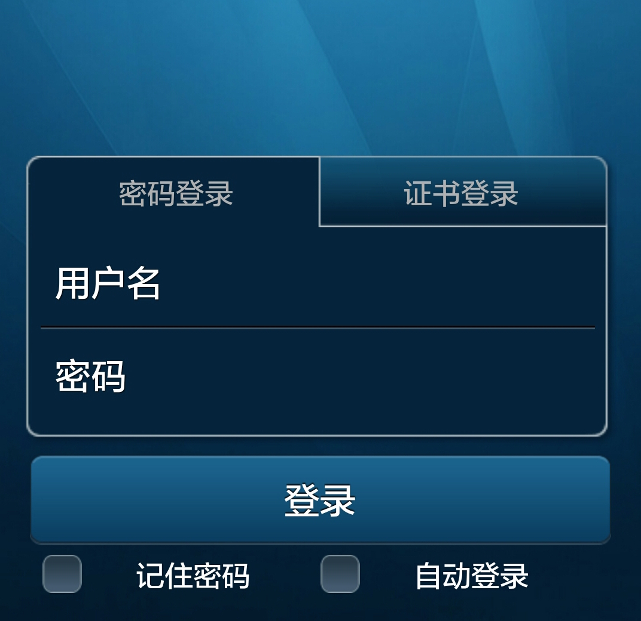

6、登录成功，资源列表显示可以使用的相关资源。点击相关资源即可进行相关访问。


7、如点击“网站群后台”资源，提示调用浏览器进行访问。



